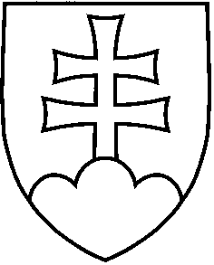
NÁVRH
UZNESENIE VLÁDY SLOVENSKEJ REPUBLIKY
č.
z

k materiálu návrh na poskytnutie investičnej pomoci pre spoločnosť ORAVA SKIPARK, a. s.

Číslo materiálu:
Predkladateľ: | minister hospodárstva

Vláda

súhlasí

s návrhom na poskytnutie investičnej pomoci pre spoločnosť ORAVA SKIPARK, a. s.;

schvaľuje

B.1. poskytnutie investičnej pomoci pre spoločnosť ORAVA SKIPARK, a. s., vo forme dotácie na obstaranie dlhodobého hmotného a dlhodobého nehmotného majetku v maximálnej výške 3 320 000 eur;

C. splnomocňuje
ministra hospodárstva

C.1. odsúhlasiť také zmeny v podmienkach, podľa ktorých bola investičná pomoc schválená, ktoré nebudú mať za následok poskytnutie neoprávnenej investičnej pomoci.

Vykonajú: minister hospodárstva

